**Памятка для родителей**

**о бережном и внимательном отношении ребенка к животным**

Уважаемые родители!

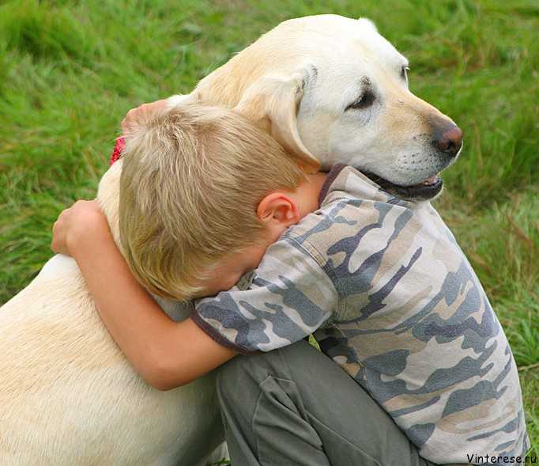Воспитывать гуманное отношение к животным необходимо еще с дошкольного возраста. Взрослые должны проявлять гуманное отношение к животным и собственным примером воспитывать такое отношение к ним и у детей. Если ребенок увидел какое – либо животное, надо обратить внимание малыша на окраску, особенности внешнего строения животного. Рассказать где оно обитает, чем питается, приложить максимум усилий для сохранения его жизни. Ребенка целесообразно убедить, что животное «хорошее», что его давить, бить нельзя (ему больно).

Для воспитания у детей правильного отношения к животным родителям необходимо иметь определенное представление о них, об их роли в природном комплексе, значении для человека. Эти знания передаются детям в семье и служат основой для воспитания любви и бережного отношения к природе. Знакомство с пернатыми родной страны надо начинать с раннего возраста и постепенно приучать их видеть красоту и изящество живых существ, несущих нам радость и эстетическое наслаждение. 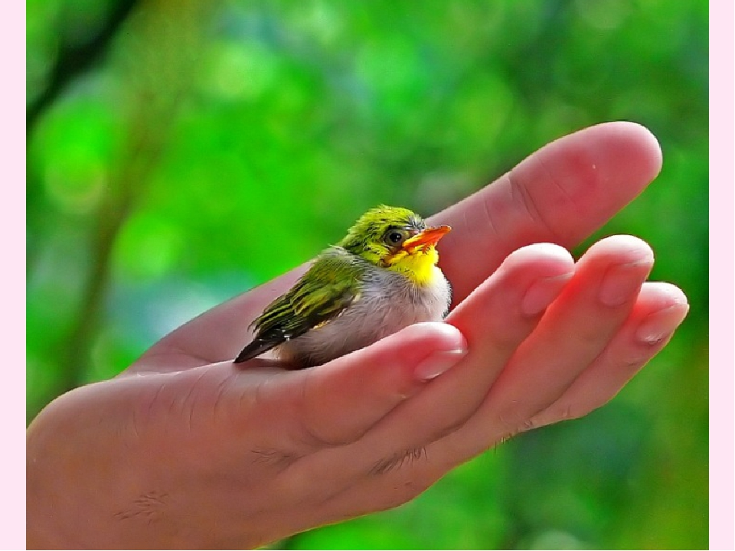

Стремления ребенка зарождаются при непосредственном контакте с животными, в частности, в небольшом домашнем уголке живой природы. В уголок подбираются животные, неопасные для здоровья человека и не требующие сложного ухода. Всем доступно содержание небольшого комнатного аквариума. Очень подходящими для домашнего уголка живой природы считаются хомячки. Они неприхотливы и могут содержаться в любой стеклянной посуде, старом аквариуме. Совсем неприхотлива степная черепаха, основным кормом для нее служат одуванчики.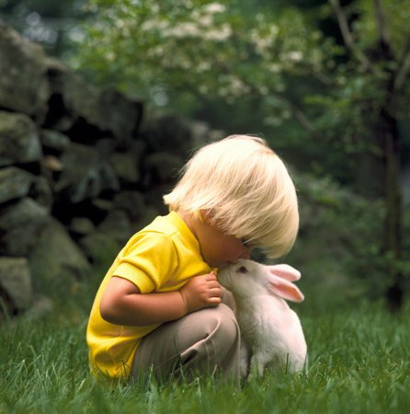

В доме можно содержать небольшую кошку или собачку. Родители должны показать детям, как надо обращаться с животными, кормить их. Недопустимо выбрасывать животное.

Посещение зоопарка желательно использовать для воспитания у ребенка бережного отношения к природе. При знакомстве с каждым зверьком по возможности расскажите, где он обитает в природе, понаблюдайте за особенностями его внешнего вида, помогите малышу сделать вывод о необходимости охраны животного.

Еще одним действенным методом гуманного воспитания ребенка является чтение художественной литературы о животных, но важно, чтобы прочтенные книги были правильно проанализированы взрослыми и сопоставлены с необходимостью гуманного отношения к животным. Взрослый должен начать дискутировать на эту тему и рассказать ребенку как бы он поступил в ситуации, приведенной в рассказе. Таким образом, родитель на собственном примере доказывает свою любовь к животным, подталкивая детей подражать взрослым, для которых защита животных – важная задача в жизни.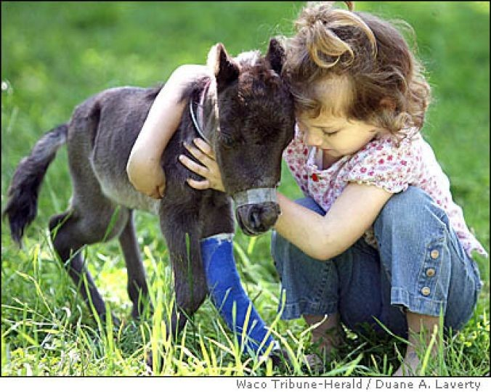

В семье важно постепенно знакомить ребенка с видовым составом животных местного края, их взаимосвязью с окружающей природой. Дети должны бережно относиться ко всему живому в дикой природе. Такие методы воспитания помогут дошкольнику развить в себе чувство гуманности к животным, сострадания и внимательного отношения ко всему живому.

А ребенок, получивший гуманное воспитание, никогда не станет разорять гнезда птиц и цинично обращаться с животными, для него защита животных станет важной составляющей в жизни!